数值计算

近似数值极限及导数
【例4.1-1】
x=eps;
L1=(1-cos(2*x))/(x*sin(x)), %
L2=sin(x)/x, %
L1 =
0
L2 =
1

syms t
f1=(1-cos(2*t))/(t*sin(t));
f2=sin(t)/t;
Ls1=limit(f1,t,0)
Ls2=limit(f2,t,0)
Ls1 =
2
Ls2 =
1

【例4.1-2】
（1）
d=pi/100;
t=0:d:2*pi;
x=sin(t);
dt=5*eps; %
x_eps=sin(t+dt);
dxdt_eps=(x_eps-x)/dt; %
plot(t,x,'LineWidth',5)
hold on
plot(t,dxdt_eps)
hold off
legend('x(t)','dx/dt')
xlabel('t')
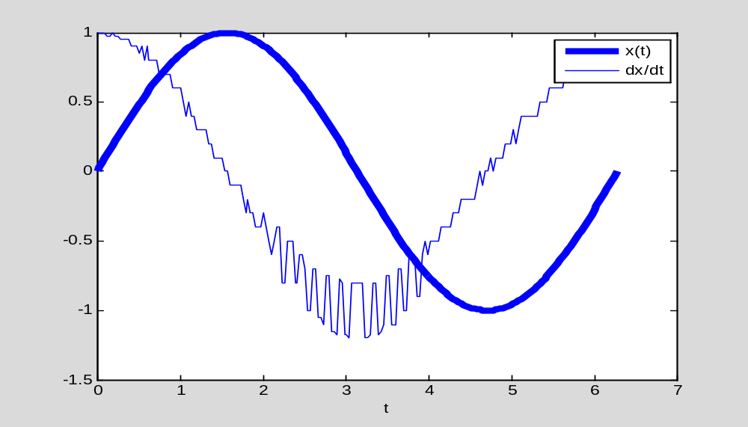
图 4.1-1 增量过小引起有效数字严重丢失后的毛刺曲线

（2）
x_d=sin(t+d);
dxdt_d=(x_d-x)/d; %
plot(t,x,'LineWidth',5)
hold on
plot(t,dxdt_d)
hold off
legend('x(t)','dx/dt')
xlabel('t')
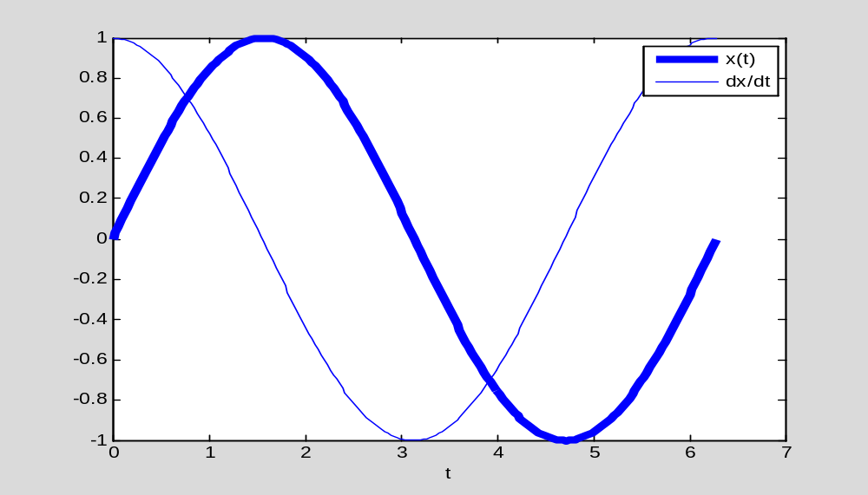
图 4.1-2 增量适当所得导函数比较光滑

【例4.1-3】
clf
d=pi/100; %
t=0:d:2*pi;
x=sin(t);
dxdt_diff=diff(x)/d; %
dxdt_grad=gradient(x)/d; %
subplot(1,2,1)
plot(t,x,'b')
hold on
plot(t,dxdt_grad,'m','LineWidth',8)
plot(t(1:end-1),dxdt_diff,'.k','MarkerSize',8)
axis([0,2*pi,-1.1,1.1])
title('[0, 2\pi]')
legend('x(t)','dxdt_{grad}','dxdt_{diff}','Location','North')
xlabel('t'),box off
hold off
subplot(1,2,2)
kk=(length(t)-10):length(t);%t
hold on
plot(t(kk),dxdt_grad(kk),'om','MarkerSize',8)
plot(t(kk-1),dxdt_diff(kk-1),'.k','MarkerSize',8)
title('[end-10, end]')
legend('dxdt_{grad}','dxdt_{diff}','Location','SouthEast')
xlabel('t'),box off
hold off
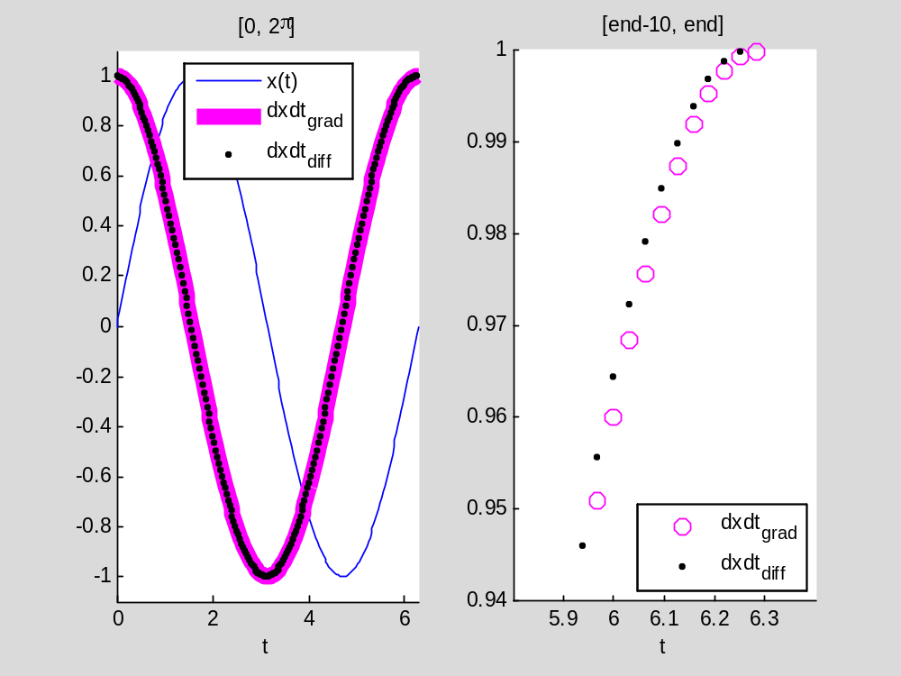
图 4.1-3 diff和gradient求数值近似导数的异同比较

数值求和与近似数值积分
【例 4.1-4】
clear
d=pi/8; %
t=0:d:pi/2; %
y=0.2+sin(t); %
s=sum(y); %
s_sa=d*s; % <6>
s_ta=d*trapz(y); % <7>
disp(['sum求得积分',blanks(3),'trapz求得积分'])
disp([s_sa, s_ta])
t2=[t,t(end)+d]; %
y2=[y,nan]; %
stairs(t2,y2,':k') %
hold on
plot(t,y,'r','LineWidth',3) %
h=stem(t,y,'LineWidth',2); %
set(h(1),'MarkerSize',10)
axis([0,pi/2+d,0,1.5]) %
hold off
shg
sum求得积分 trapz求得积分
1.5762 1.3013
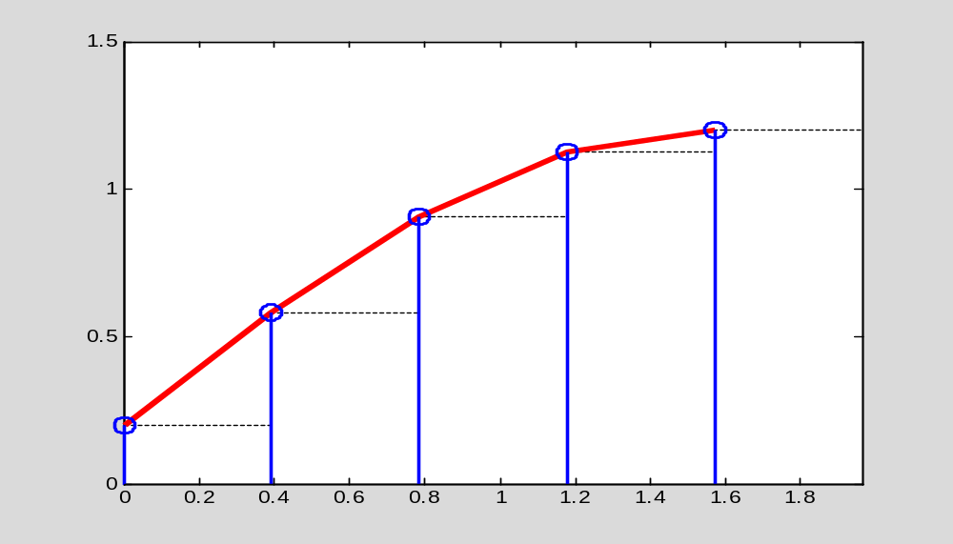
图 4.1-4 sum 和trapz求积模式示意

计算精度可控的数值积分
【例 4.1-5】
（1）
syms x
Isym=vpa(int(exp(-x^2),x,0,1))
Isym =
0.74682413281242702539946743613185

（2）
format long %
d=0.001;x=0:d:1;
Itrapz=d*trapz(exp(-x.*x))
Itrapz =
0.746824071499185

（3）
fx='exp(-x.^2)'; %
Ic=quad(fx,0,1,1e-8) % <7>
Ic =
0.746824132854452

【例 4.1-6】
（1）
syms x y
s=vpa(int(int(x^y,x,0,1),y,1,2)) % <2>
Warning: Explicit integral could not be found.
s =
0.40546510810816438197801311546435

（2）
format long
s_n=dblquad(@(x,y)x.^y,0,1,1,2) % <4>
s_n =
0.405466267243508

函数极值的数值求解

【例4.1-7】
（1）
syms x
y=sin(x)^2*exp(-0.1*x)-0.5*sin(x)*(x+0.1);
yd=diff(y,x); %
xs0=solve(yd,x) % <4>
yd_xs0=vpa(subs(yd,x,xs0),6) %
y_xs0=vpa(subs(y,x,xs0),6) %
xs0 =
matrix([[0.050838341410271656880659496266968]])
yd_xs0 =
2.2958874039497802890014385492622*10^(-41)
y_xs0 =
-0.001263317776974196724544154344118

（2）
x1=-10;x2=10; %
yx=@(x)(sin(x)^2*exp(-0.1*x)-0.5*sin(x)*(x+0.1));
%
[xn0,fval,exitflag,output]=fminbnd(yx,x1,x2) % <9>
%
xn0 =
2.514797840754235
fval =
-0.499312445280039
exitflag =
1
output =
iterations: 13
funcCount: 14
algorithm: 'golden section search, parabolic interpolation'
message: [1x112 char]

（3）
xx=-10:pi/200:10; %
yxx=subs(y,x,xx);
plot(xx,yxx)
xlabel('x'),grid on
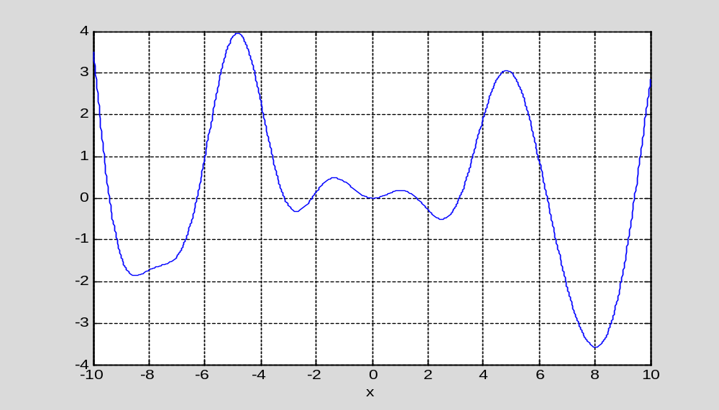
图 4.1-5 在[-10, 10]区间中的函数曲线

（4）
x11=6;x2=10; %
yx=@(x)(sin(x)^2*exp(-0.1*x)-0.5*sin(x)*(x+0.1));
%
[xn00,fval,exitflag,output]=fminbnd(yx,x11,x2) % <16>
%
xn00 =
8.023562824723015
fval =
-3.568014059128578
exitflag =
1
output =
iterations: 9
funcCount: 10
algorithm: 'golden section search, parabolic interpolation'
message: [1x112 char]

【例4.1-8】
（1）
ff=@(x)(100*(x(2)-x(1).^2)^2+(1-x(1))^2);

（2）
format short g
x0=[-5,-2,2,5;-5,-2,2,5]; %提供4个搜索起点
[sx,sfval,sexit,soutput]=fminsearch(ff,x0)
%sx给出一组使优化函数值非减的局部极小点
sx =
0.99998 -0.68971 0.41507 8.0886
0.99997 -1.9168 4.9643 7.8004
sfval =
2.4112e-010
sexit =
1
soutput =
iterations: 384
funcCount: 615
algorithm: 'Nelder-Mead simplex direct search'
message: [1x196 char]

（3）
format short e
disp([ff(sx(:,1)),ff(sx(:,2)),ff(sx(:,3)),ff(sx(:,4))])
2.4112e-010 5.7525e+002 2.2967e+003 3.3211e+005

常微分方程的数值解
【例4.1-9】
（1）

（3）
tspan=[0,30]; %
y0=[1;0]; %
[tt,yy]=ode45(@DyDt,tspan,y0); %<3>
plot(tt,yy(:,1))
xlabel('t'),title('x(t)')
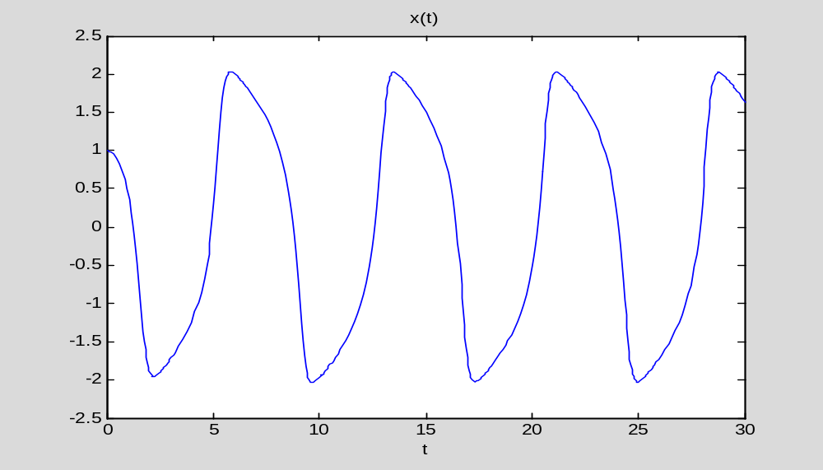
图 4.1-6 微分方程解

（4）
plot(yy(:,1),yy(:,2)) %
xlabel('位移'),ylabel('速度')
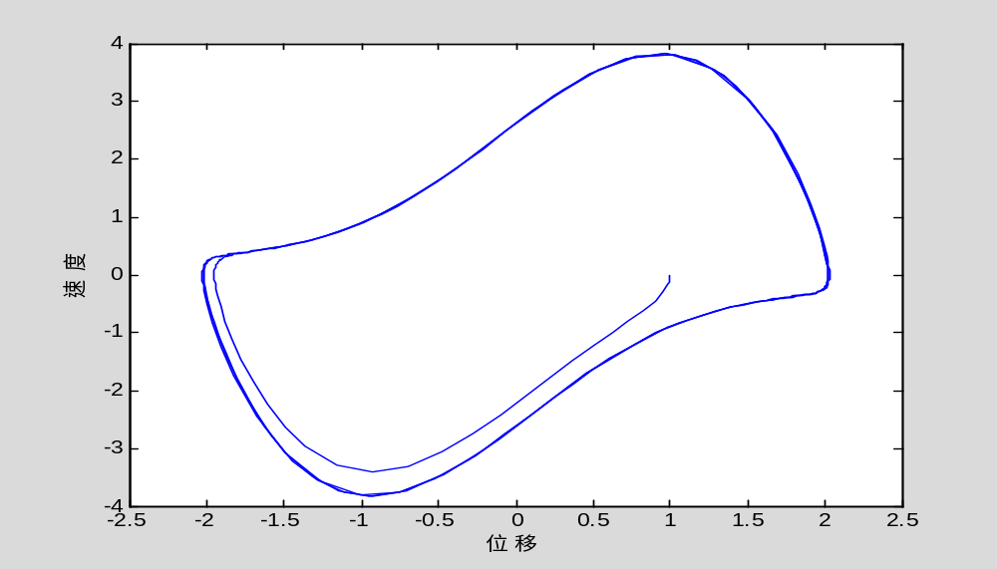
图 4.1-7 平面相轨迹

矩阵和代数方程

矩阵运算和特征参数

矩阵运算
【例 4.2-1】
（1）
clear
rand('twister',12)
A=rand(2,4);B=rand(4,3);
C1=zeros(size(A,1),size(B,2)); % <4>
for ii=1:size(A,1)
for jj=1:size(B,2)
for k=1:size(A,2)
C1(ii,jj)=C1(ii,jj)+A(ii,k)*B(k,jj);
end
end
end %<13>
C1
C1 =
0.7337 0.8396 0.3689
1.0624 1.1734 1.3787

（2）
C2=zeros(size(A,1),size(B,2));
for jj=1:size(B,2)
for k=1:size(B,1)
C2(:,jj)=C2(:,jj)+A(:,k)*B(k,jj);
end
end
C2
C2 =
0.7337 0.8396 0.3689
1.0624 1.1734 1.3787

（3）
C3=A*B, %
C3 =
0.7337 0.8396 0.3689
1.0624 1.1734 1.3787

（4 ）
C3_C3=norm(C3-C1,'fro') %
C3_C2=norm(C3-C2,'fro') %
C3_C3 =
0
C3_C2 =
0

【例 4.2-2】
format rat %
A=magic(2)+j*pascal(2) %
A =
1 + 1i 3 + 1i
4 + 1i 2 + 2i

A1=A' %
A2=A.' %
A1 =
1 - 1i 4 - 1i
3 - 1i 2 - 2i
A2 =
1 + 1i 4 + 1i
3 + 1i 2 + 2i

B1=A*A'
B2=A.*A'
C1=A*A.'
C2=A.*A.'
B1 =
12 13 - 1i
13 + 1i 25
B2 =
2 13 + 1i
13 - 1i 8
C1 =
8 + 8i 7 + 13i
7 + 13i 15 + 16i
C2 =
0 + 2i 11 + 7i
11 + 7i 0 + 8i

矩阵的标量特征参数

【例4.2-3】
A=reshape(1:9,3,3) %
r=rank(A) %
d3=det(A) %
d2=det(A(1:2,1:2)) %
t=trace(A) %
A =
1 4 7
2 5 8
3 6 9
r =
2
d3 =
0
d2 =
-3
t =
15

【例4.2-4】
format short %
rand('twister',0) %
A=rand(3,3); %
B=rand(3,3); %
C=rand(3,4);
D=rand(4,3);

tAB=trace(A*B) %
tBA=trace(B*A)
tCD=trace(C*D) %
tDC=trace(D*C)
tAB =
2.6030
tBA =
2.6030
tCD =
4.1191
tDC =
4.1191

d_A_B=det(A)*det(B)
dAB=det(A*B)
dBA=det(B*A)
d_A_B =
0.0094
dAB =
0.0094
dBA =
0.0094

dCD=det(C*D)
dDC=det(D*C) %
dCD =
0.0424
dDC =
-2.6800e-018

矩阵的变换和特征值分解

【例4.2-5】
（1）
A=magic(4) %
[R,ci]=rref(A) %
A =
16 2 3 13
5 11 10 8
9 7 6 12
4 14 15 1
R =
1 0 0 1
0 1 0 3
0 0 1 -3
0 0 0 0
ci =
1 2 3

（2）
r_A=length(ci)
r_A =
3

（3）
aa=A(:,1:3)*R(1:3,4) %
err=norm(A(:,4)-aa) %
aa =
13
8
12
1
err =
0

【例4.2-6】
A=reshape(1:15,5,3); %
X=null(A) %
S=A*X %
n=size(A,2); %
l=size(X,2); %
n-l==rank(A) %
X =
0.4082
-0.8165
0.4082
S =
1.0e-014 *
0
-0.1776
-0.2665
-0.3553
-0.5329
ans =
1

【例4.2-7】
（1）
A=[1,-3;2,2/3]
[V,D]=eig(A)
A =
1.0000 -3.0000
2.0000 0.6667
V =
0.7746 0.7746
0.0430 - 0.6310i 0.0430 + 0.6310i
D =
0.8333 + 2.4438i 0
0 0.8333 - 2.4438i

（2）
[VR,DR]=cdf2rdf(V,D)
VR =
0.7746 0
0.0430 -0.6310
DR =
0.8333 2.4438
-2.4438 0.8333

（3）
A1=V*D/V %
A1_1=real(A1) %
A2=VR*DR/VR
err1=norm(A-A1,'fro')
err2=norm(A-A2,'fro')
A1 =
1.0000 + 0.0000i -3.0000
2.0000 - 0.0000i 0.6667
A1_1 =
1.0000 -3.0000
2.0000 0.6667
A2 =
1.0000 -3.0000
2.0000 0.6667
err1 =
6.7532e-016
err2 =
4.4409e-016

线性方程的解

线性方程解的一般结论
【例4.2-8】
（1）
A=reshape(1:12,4,3); %
b=(13:16)'; %

（2）
ra=rank(A) %A
rab=rank([A,b]) %
ra =
2
rab =
2

（3）
xs=A\b; %
xg=null(A); %
c=rand(1); %
ba=A*(xs+c*xg) %
norm(ba-b) %
Warning: Rank deficient, rank = 2, tol = 1.8757e-014.
ba =
13.0000
14.0000
15.0000
16.0000
ans =
1.1374e-014

矩阵逆

【例4.2-9】
（1）
randn('state',0);
A=gallery('randsvd',300,2e13,2); %
x=ones(300,1); %
b=A*x; %
cond(A) %
ans =
1.9978e+013

（2）
tic %
xi=inv(A)*b; %
ti=toc %
eri=norm(x-xi) %
rei=norm(A*xi-b)/norm(b) %
ti =
0.0294
eri =
0.1003
rei =
0.0053

（3）
tic;
xd=A\b; %
td=toc
erd=norm(x-xd)
red=norm(A*xd-b)/norm(b)
td =
0.0134
erd =
0.0939
red =
8.4835e-015

一般代数方程的解

【例 4.2-10】
（1）
syms t
ft=sin(t)^2*exp(-0.1*t)-0.5*abs(t);
S=solve(ft,t) % <3>
ftS=subs(ft,t,S) %
S =
matrix([[0]])
ftS =
0

（2）
（A）
y_C=inline('sin(t).^2.*exp(-0.1*t)-0.5*abs(t)','t');
%

（B）
t=-10:0.01:10; %
Y=y_C(t); %
clf,
plot(t,Y,'r');
hold on
plot(t,zeros(size(t)),'k'); %
xlabel('t');ylabel('y(t)')
hold off
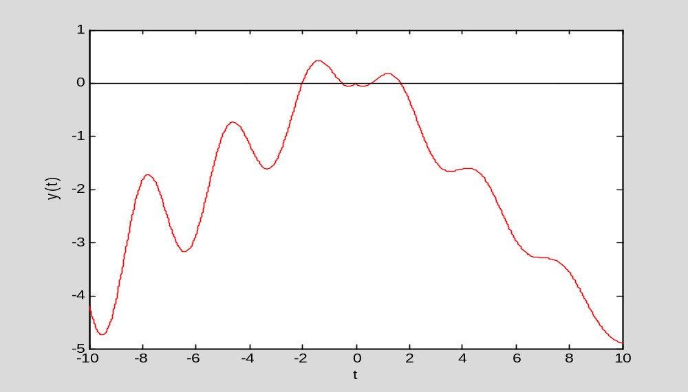
图 4.2-1 函数零点分布观察图

（C）

zoom on %
[tt,yy]=ginput(5);zoom off %
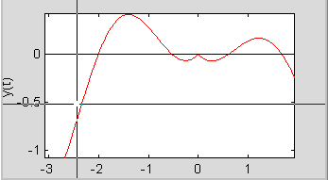
图 4.2-2 局部放大和利用鼠标取值图

tt %
tt =

-2.0039
-0.5184
-0.0042
0.6052
1.6717

（D）
[t4,y4]=fzero(y_C,0.1) % <17>
t4 =
0.5993
y4 =
1.1102e-016

概率分布和统计分析

二项分布(Binomial distribution)

【例 4.3-1】
N=100;p=0.5; %
k=0:N; %
pdf=binopdf(k,N,p); %
cdf=binocdf(k,N,p); %
h=plotyy(k,pdf,k,cdf); %
set(get(h(1),'Children'),'Color','b','Marker','.','MarkerSize',13)
%
set(get(h(1),'Ylabel'),'String','pdf')
%
set(h(2),'Ycolor',[1,0,0])
%
set(get(h(2),'Children'),'Color','r','Marker','+','MarkerSize',4)
%
set(get(h(2),'Ylabel'),'String','cdf')
%
xlabel('k') %
grid on
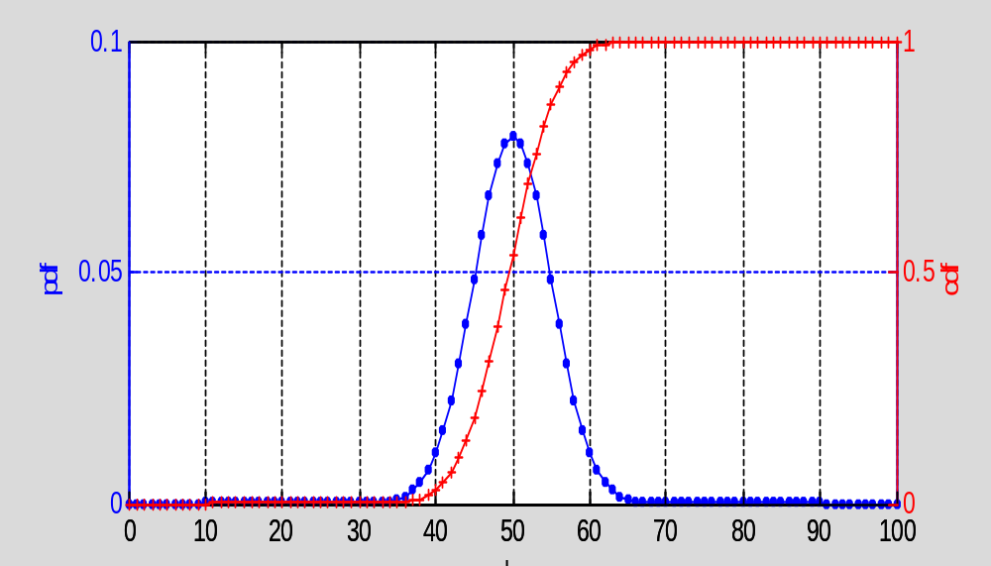
图 4.3-1 二项分布B(100, 0.5)的概率和累计概率曲线

正态分布（Normal distribution）

【例4.3-2】
mu=3;sigma=0.5; %
x=mu+sigma*[-3:-1,1:3];
yf=normcdf(x,mu,sigma);
P=[yf(4)-yf(3),yf(5)-yf(2),yf(6)-yf(1)];
%
xd=1:0.1:5;
yd=normpdf(xd,mu,sigma); %
clf
for k=1:3
xx=x(4-k):sigma/10:x(3+k);
yy=normpdf(xx,mu,sigma);
subplot(3,1,k),plot(xd,yd,'b'); %
hold on
fill([x(4-k),xx,x(3+k)],[0,yy,0],'g'); %
hold off
if k<2
text(3.8,0.6,'[{\mu}-{\sigma},{\mu}+{\sigma}]')
else
kk=int2str(k);
text(3.8,0.6,['[{\mu}-',kk,'{\sigma},{\mu}+',kk,'{\sigma}]'])
end
text(2.8,0.3,num2str(P(k)));shg
end
xlabel('x');shg
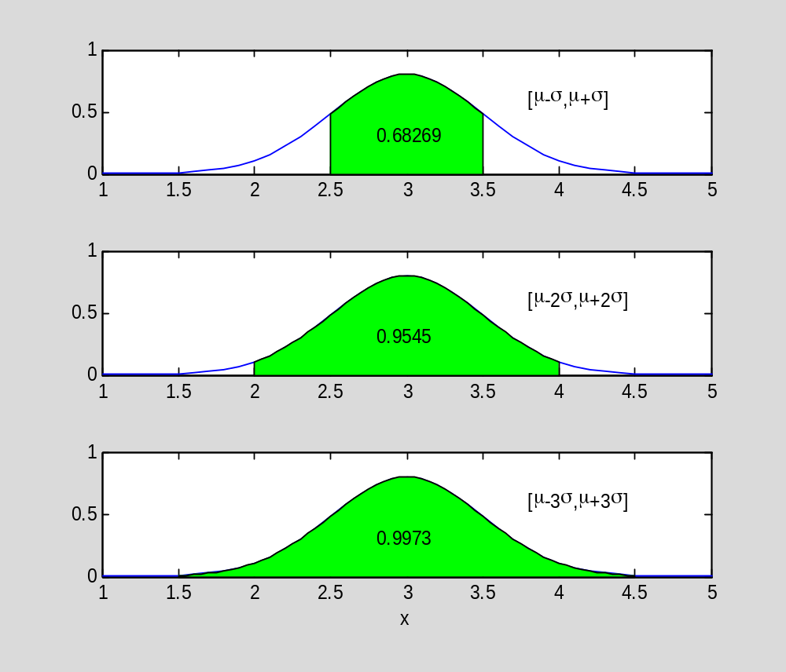
图 4.3-2 均值两侧一、二、三倍标准差之间的概率

各种概率分布的交互式观察界面
【例4.3-3】

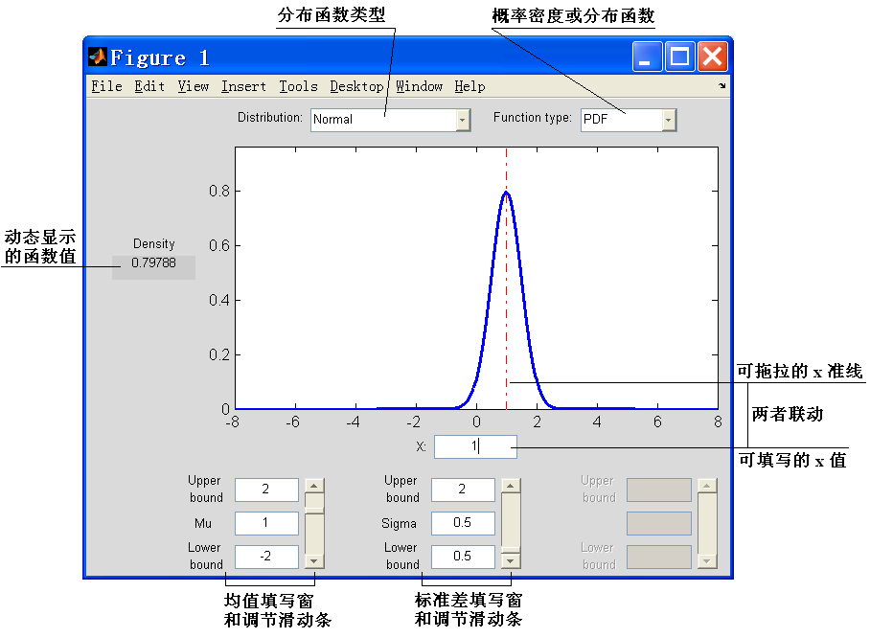
图4.3-3 概率分布交互界面

随机数发生器和 统计分析指令

【例4.3-4】
randn('state',0) %
A=randn(1000,4); %
AMAX=max(A) %
AMIN=min(A) %
CM=mean(A) %
MA=mean(mean(A)) %
S=std(A) %
var(A)-S.^2 %
C=cov(A)
diag(C)'-var(A) %
p=corrcoef(A) %
AMAX =
2.7316 3.2025 3.4128 3.0868
AMIN =
-2.6442 -3.0737 -3.5027 -3.0461
CM =
-0.0431 0.0455 0.0177 0.0263
MA =
0.0116
S =
0.9435 1.0313 1.0248 0.9913
ans =
1.0e-015 *
0 -0.2220 0 0
C =
0.8902 -0.0528 0.0462 0.0078
-0.0528 1.0635 0.0025 0.0408
0.0462 0.0025 1.0502 -0.0150
0.0078 0.0408 -0.0150 0.9826
ans =
1.0e-014 *
-0.0111 -0.1554 -0.0888 0
p =
1.0000 -0.0543 0.0478 0.0083
-0.0543 1.0000 0.0024 0.0399
0.0478 0.0024 1.0000 -0.0147
0.0083 0.0399 -0.0147 1.0000

【例4.3-5】
mu=2;s=0.5;
randn('state',22)
x=randn(1000,1); % <3>
y=s*x+mu; % <4>
z=s*(x+mu); % <5>
subplot(3,1,1),histfit(x),axis([-5,5,0,100]),ylabel('x')
subplot(3,1,2),histfit(y),axis([-5,5,0,100]),ylabel('y')
subplot(3,1,3),histfit(z),axis([-5,5,0,100]),ylabel('z')
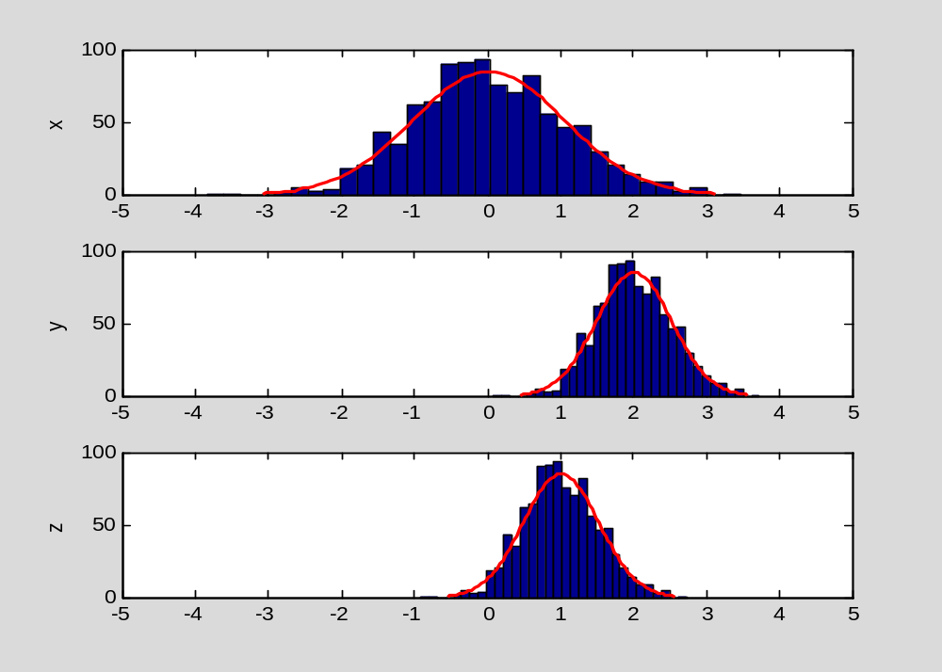
图 4.3-4 均值为2标准差为0.5的随机数样本 z

多项式运算和卷积

多项式表达方式的约定

多项式运算函数

【例4.4-1】
（1）
format rat %
p1=conv([1,0,2],conv([1,4],[1,1])); % <2>
p2=[1 0 1 1]; %
[q,r]=deconv(p1,p2); %
cq='商多项式为 '; cr='余多项式为 ';
disp([cq,poly2str(q,'s')]),disp([cr,poly2str(r,'s')]) %<6>
商多项式为 s + 5
余多项式为 5 s^2 + 4 s + 3

（2）
qp2=conv(q,p2); %
pp1=qp2+r; % <8>
pp1==p1 % <9>
ans =
1 1 1 1 1

【例 4.4-2】
（1）
format short
A=[11 12 13;14 15 16;17 18 19]; %
PA=poly(A) % <2>
PPA=poly2str(PA,'s') %
PA =
1.0000 -45.0000 -18.0000 0.0000
PPA =
s^3 - 45 s^2 - 18 s + 1.6206e-014

（2）
s=eig(A)
r=roots(PA)
s =
45.3965
-0.3965
0.0000
r =
45.3965
-0.3965
0.0000

（3）
n = length(PA); %
AA = diag(ones(1,n-2,class(PA)),-1); % <7>
AA(1,:) = -PA(2:n) ./ PA(1); % <8>
AA
sr = eig(AA)
AA =
45.0000 18.0000 -0.0000
1.0000 0 0
0 1.0000 0
sr =
45.3965
-0.3965
0.0000

【例 4.4-3】
R=[-0.5,-0.3+0.4*i,-0.3-0.4*i]; %
P=poly(R) %
PR=real(P) %
PPR=poly2str(PR,'x')
P =
1.0000 1.1000 0.5500 0.1250
PR =
1.0000 1.1000 0.5500 0.1250
PPR =
x^3 + 1.1 x^2 + 0.55 x + 0.125

【例 4.4-4】
（1）
clear
p=[1,2,3]; %
poly2str(p,'x')
X=[1,2;3,4] %
ans =
x^2 + 2 x + 3
X =
1 2
3 4

（2）
va=X.^2+2*X+3 % <5>
Va=polyval(p,X)
va =
6 11
18 27
Va =
6 11
18 27

（3）
vm=X^2+2*X+3*eye(2) % <7>
Vm=polyvalm(p,X)
vm =
12 14
21 33
Vm =
12 14
21 33

（4）
cp=poly(X); %
poly2str(cp,'x')
cpXa=polyval(cp,X) %
cpX=polyvalm(cp,X) %
ans =
x^2 - 5 x - 2
cpXa =
-6 -8
-8 -6
cpX =
1.0e-015 *
0.2220 0
0 0.2220

多项式拟合和最小二乘法

多项式拟合

【例 4.4-5】
x0=0:0.1:1;
y0=[-.447,1.978,3.11,5.25,5.02,4.66,4.01,4.58,3.45,5.35,9.22];
n=3;
P=polyfit(x0,y0,n)
xx=0:0.01:1;
yy=polyval(P,xx);
plot(xx,yy,'-b',x0,y0,'.r','MarkerSize',20)
legend('拟合曲线','原始数据','Location','SouthEast')
xlabel('x')
P =
56.6915 -87.1174 40.0070 -0.9043
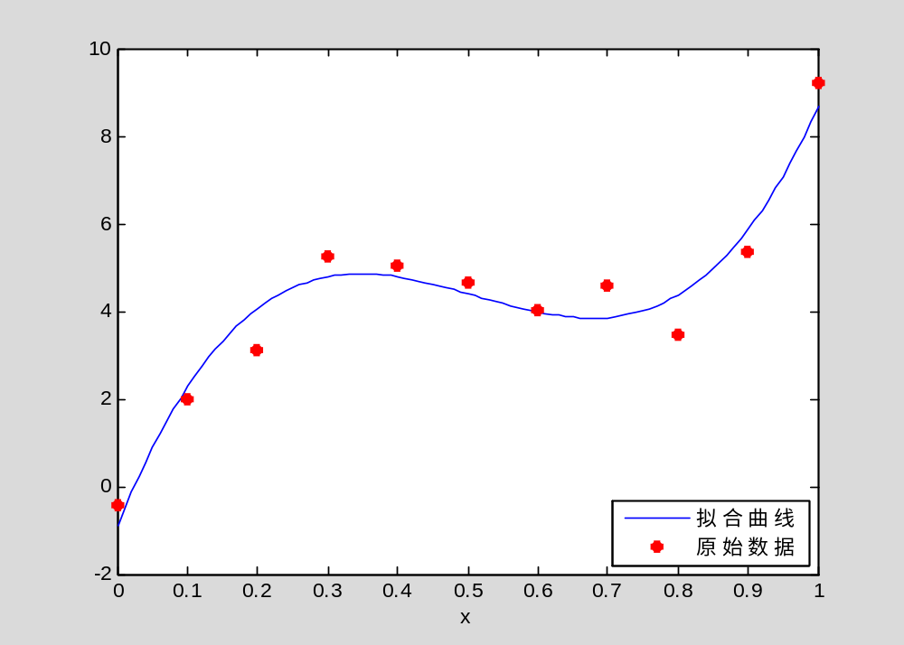
图 4.4-1 采用三阶多项式所得的拟合曲线

最小二乘问题

【例 4.4-6】
x0=(0:0.1:1)';
y0=[-.447,1.978,3.11,5.25,5.02,4.66,4.01,4.58,3.45,5.35,9.22]';
m=length(x0);
n=3; %
%
X=zeros(m,n+1);
for k=1:n
X(:,n-k+1)=(x0.^k);
end
X(:,n+1)=ones(m,1);
%
aT=(X\y0)'
aT =
56.6915 -87.1174 40.0070 -0.9043

两个有限长序列的卷积
【例4.4-7】
（1）
N1=3;N2=12;
A=ones(1,(N2-N1+1)); %
M1=2;M2=9;
B=ones(1,(M2-M1+1)); %
Nc1=N1+M1;Nc2=N2+M2; %
kcc=Nc1:Nc2; %
%
for n=Nc1:Nc2
w=0;
for k=N1:N2
kk=k-N1+1;
t=n-k;
if t>=M1&t<=M2
tt=t-M1+1;
w=w+A(kk)*B(tt);
end
end
nn=n-Nc1+1;
cc(nn)=w; %
end
kcc,cc
kcc =
Columns 1 through 13
5 6 7 8 9 10 11 12 13 14 15 16 17
Columns 14 through 17
18 19 20 21
cc =
Columns 1 through 13
1 2 3 4 5 6 7 8 8 8 7 6 5
Columns 14 through 17
4 3 2 1

（2）
N1=3;N2=12;
a=ones(1,N2+1);a(1:N1)=0; %
M1=2;M2=9;
b=ones(1,M2+1);b(1:M1)=0; %
c=conv(a,b); %
kc=0:(N2+M2); %
kc,c
kc =
Columns 1 through 13
0 1 2 3 4 5 6 7 8 9 10 11 12
Columns 14 through 22
13 14 15 16 17 18 19 20 21
c =
Columns 1 through 13
0 0 0 0 0 1 2 3 4 5 6 7 8
Columns 14 through 22
8 8 7 6 5 4 3 2 1

（3）
N1=3;N2=12;
M1=2;M2=9;
A=ones(1,(N2-N1+1)); %
B=ones(1,(M2-M1+1)); %
C=conv(A,B); %
Nc1=N1+M1;Nc2=N2+M2; %
KC=Nc1:Nc2; %
KC,C
KC =
Columns 1 through 13
5 6 7 8 9 10 11 12 13 14 15 16 17
Columns 14 through 17
18 19 20 21
C =
Columns 1 through 13
1 2 3 4 5 6 7 8 8 8 7 6 5
Columns 14 through 17
4 3 2 1

（4）
subplot(2,1,1),stem(kc,c), text(20,6,'0 起点法') %
CC=[zeros(1,KC(1)),C]; %
subplot(2,1,2),stem(kc,CC),text(18,6,'非平凡区间法') %
xlabel('n')
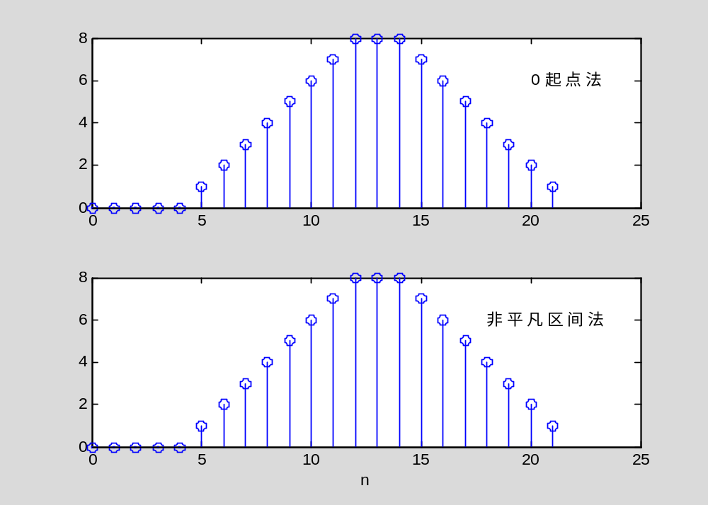
图 4.4-3 借助conv指令时两种不同序列记述法所得的卷积序列

习题4
- 根据题给的模拟实际测量数据的一组和 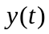试用数值差分diff或数值梯度gradient指令计算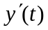，然后把和曲线绘制在同一张图上，观察数值求导的后果。（模拟数据从prob_data401.mat获得）（提示：自变量采样间距太小。）
- 采用数值计算方法，画出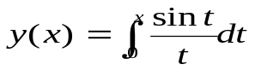在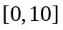区间曲线，并计算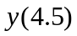。（提示：cumtrapz快捷，在精度要求不高处可用；quad也可试。巧用find。）
- 求函数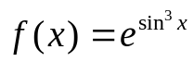的数值积分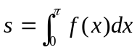，并请采用符号计算尝试复算。（提示：各种数值法均可试。）
- 用quad求取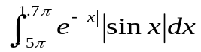的数值积分，并保证积分的绝对精度为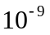。（体验：试用trapz，如何算得同样精度的积分。）
- 求函数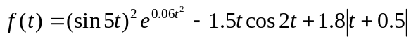在区间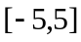中的最小值点。（提示：作图观察。）
- 设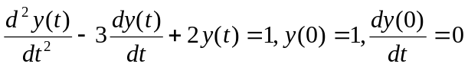，用数值法和符号法求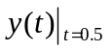。（提示：注意ode45和 dsolve的用法。）
- 已知矩阵A=magic(8)，（1）求该矩阵的“值空间基阵”B ；（2）写出“A的任何列可用基向量线性表出”的验证程序。（提示：方法很多；建议使用rref体验。）
- 已知由MATLAB指令创建的矩阵A=gallery(5)，试对该矩阵进行特征值分解，并通过验算观察发生的现象。（提示：condeig）
- 求矩阵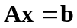的解，A为3阶魔方阵，b是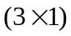的全1列向量。（提示：用rref, inv, / 体验。）
- 求矩阵的解，A为4阶魔方阵，b是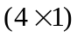的全1列向量。（提示：用rref, inv, / 体验。）
- 求矩阵的解，A为4阶魔方阵，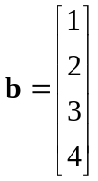。（提示：用rref, inv, / 体验。）
- 求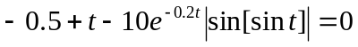的实数解。（提示：发挥作图法功用）
- 求解二元函数方程组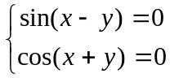的解。（提示：可尝试符号法解；试用contour作图求解；比较之。此题有无数解。）
- 假定某窑工艺瓷器的烧制成品合格率为0.157，现该窑烧制100件瓷器，请画出合格产品数的概率分布曲线。（提示：二项式分布概率指令binopdf；stem）
- 试产生均值为4，标准差为2的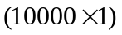的正态分布随机数组 a ， 分别用hist和histfit绘制该数组的频数直方图，观察两张图形的差异。除histfit上的拟合红线外，你能使这两个指令绘出相同的频数直方图吗？ （提示：体验normrnd；理解hist(Y, m)指令格式。）
- 从数据文件prob_data416.mat得到随机数组R，下面有一段求取随机数组全部数据最大值、均值和标准差的程序。
Mx=max(max(R)),Me=mean(mean(R)),St=std(std(R)),
试问该程序所得的结果都正确吗？假如不正确，请写出正确的程序。（提示：load；R(:)。）
- 已知有理分式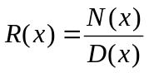，其中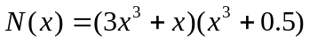，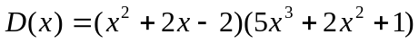。（1）求该分式的商多项式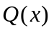和余多项式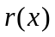。（2）用程序验算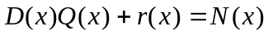是否成立。（提示：采用范数指令norm验算。）
- 现有一组实验数据x, y（数据从prob_data418.mat获得），试求这组数据的5阶拟合多项式。（提示：load, polyfit, polyval）
- 已知系统冲激响应为h(n)=[0.05,0.24,0.40,0.24,0.15,-0.1,0.1] ，系统输入u(n)由指令randn('state',1);u=2*(randn(1,100)>0.5)-1产生，该输入信号的起始作用时刻为0。试画出类似图p4-1所示的系统输入、输出信号图形。（提示：注意输入信号尾部的处理；NaN的使用。）
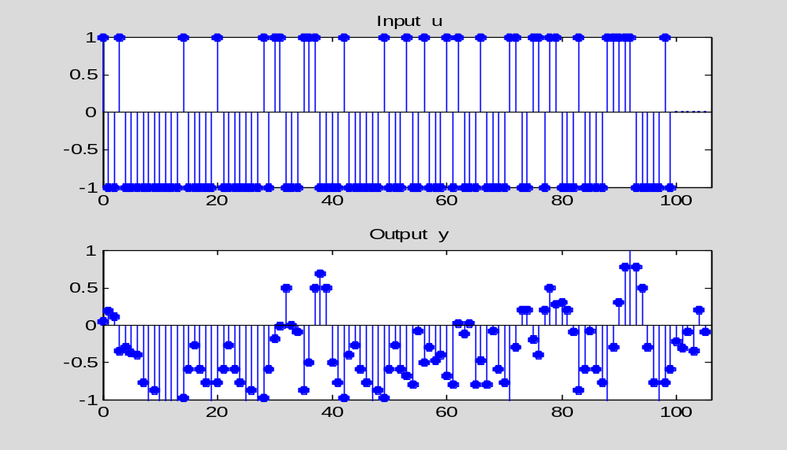
图 p4-1

